**freemarker生成word**

利用freemarker生成word,在项目中有用到，就单独写个测试以及用法列出来，欢迎圈错，共同学习。

一、应用场景和效果图

1.应用场景：

a.xx项目里面需要定期生成xx报告，记录最近xx情况。

b.需要录入xx信息，由管理人员导出.doc

c.生成word的地方……

2.效果图

a.业务逻辑模板，根据实际应用进行编辑。

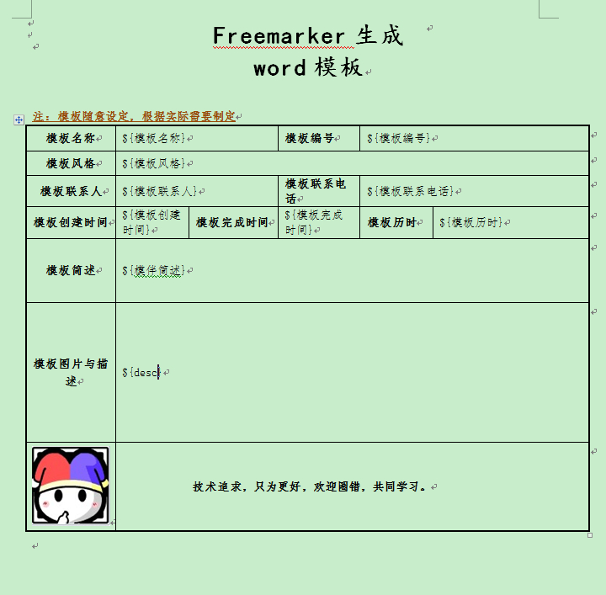

模板内容自定义，${xx}为数据库填充内容，由于freemarker与el表达式类似，所以利用${}即可找到需要替换的地方，用中文方便理解

尽量用英文。

b.填充之后的效果图

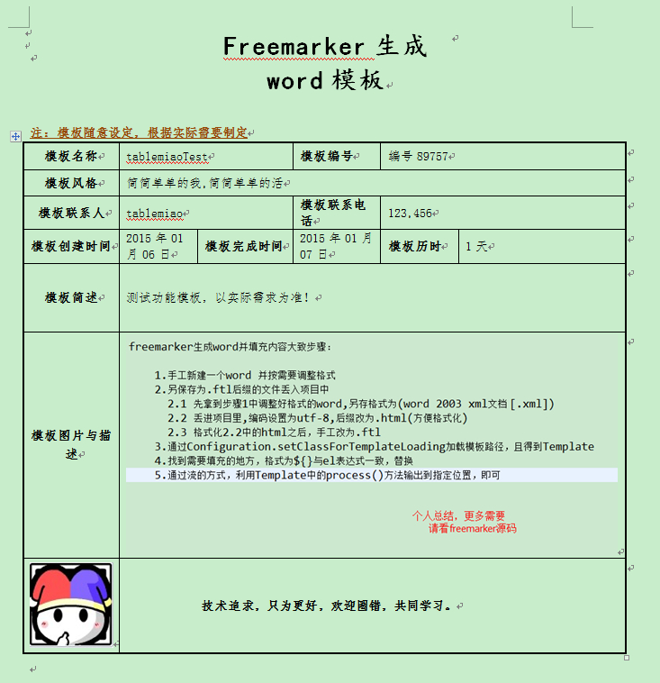

根据实际需要从数据库读取数据即可。

二、代码实现

1.创建ftl模板，详见效果图步骤

2.实现代码

public void createDoc() throws Exception {

System.out.println("正在生成word,请稍后……");

/* 在整个应用的生命周期中，这个工作你应该只做一次。 */

/* 创建和调整配置。 */

Configuration cfg = new Configuration();

cfg.setClassForTemplateLoading(getClass(), "/com/tablemiao/word");

/* 在整个应用的生命周期中，这个工作你可以执行多次 */

/* 获取或创建模板 */

Template temp = cfg.getTemplate("template.ftl");

// 读取图片

Base64 b64Encoder = new Base64();

File file = new File("D:\\wordtest\\tx.jpg");

FileInputStream fis = new FileInputStream(file);

byte[] imgData = new byte[fis.available()];

fis.read(imgData);

fis.close();

String imgDataStr = b64Encoder.encodeAsString(imgData);

/* 创建数据模型 */

//此处便是内容填充（内容可由数据库读取）

Map<String, Object> root = new HashMap<String, Object>();

root.put("imgData", imgDataStr);

root.put("模板名称", "tablemiaoTest");

root.put("模板编号", "编号89757");

root.put("模板风格", "简简单单的我,简简单单的活");

root.put("模板联系人", "tablemiao");

root.put("模板联系电话", 123456);

root.put("模板创建时间", new SimpleDateFormat("yyyy年MM月dd日").format(new Date()));

Calendar c = Calendar.getInstance();

c.add(Calendar.DAY_OF_MONTH, 1);

root.put("模板完成时间", new SimpleDateFormat("yyyy年MM月dd日").format(c.getTime()));

root.put("模板历时", "1天");

root.put("模伴简述", "测试功能模板，以实际需求为准！");

//读取第二张图片 多张图片依次处理

File fileTwo = new File("D:\\wordtest\\bz.jpg");

FileInputStream fisTwo = new FileInputStream(fileTwo);

byte[] imgDataTwo = new byte[fisTwo.available()];

fisTwo.read(imgDataTwo);

fisTwo.close();

String imgDataStrTwo = b64Encoder.encodeAsString(imgDataTwo);

root.put("desc",imgDataStrTwo.trim());

/* 将模板和数据模型合并 */

// 输出文档路径及名称

File outFile = new File("D:/wordtest/tx.doc");

Writer out = null;

try {

out = new BufferedWriter(new OutputStreamWriter(new FileOutputStream(outFile), "utf-8"));

} catch (FileNotFoundException e1) {

e1.printStackTrace();

}

temp.process(root, out);

out.flush();

out.close();

System.out.println("word创建完成!");

}

三、附件有源码，加入相应图片，从新配置模板，即可

本文附件下载:

* [CreateWord.rar](http://dl.iteye.com/topics/download/a3638ccc-0341-3891-aaad-6609fe8f911f) (1.1 MB)